Tisková zpráva

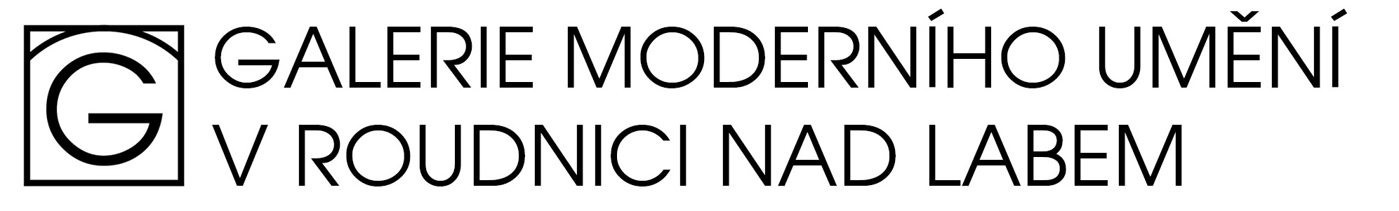

Galerie moderního umění v Roudnici nad Labem si Vás dovoluje pozvat na novou
výstavu:

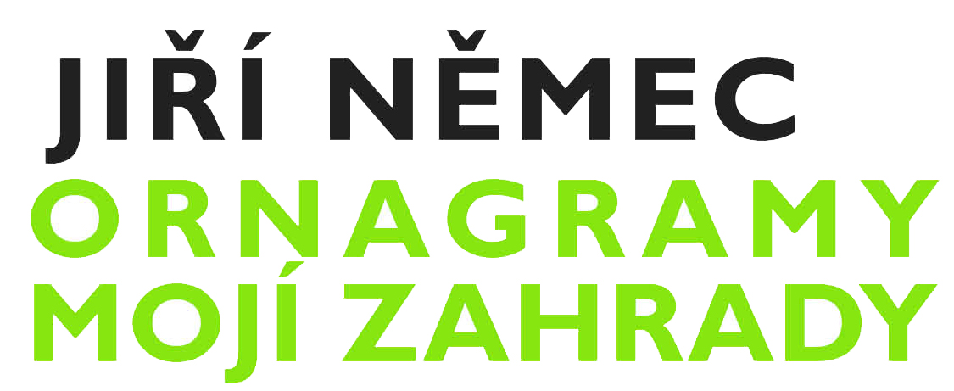
15. 9. – 9. 10. 2011
„Vše v zahradě naznačuje, že příroda nás akceptuje a přeje si spolupráci s námi, stejně jako se my snažíme, aby nalezla svoje naplnění v nás.“

Thomas Moore

Ve čtvrtek 15. září v 17 hodin otevřeme slavnostní vernisáží výstavu JIŘÍ NĚMEC / ORNAGRAMY MOJÍ ZAHRADY. Výstavu zahájí ředitelka galerie PhDr. Alena Potůčková. Úvodní slovo pronese kurátor výstavy PhDr. Jiří Zemánek. V programu vystoupí mim Vojta Švejda alias „neuvěřitelný italský kouzelník Alberto Zoppo“.

Jiří Němec (*1960) vystudoval původně na pražské Lidové konzervatoři pantomimu
(1978–1981), které se věnoval sedm let. Od roku 1988 se jako autodidakt soustavně zabývá malířstvím, grafikou a částečně také sochařstvím. Meditativně laděná malířská tvorba Jiřího Němce zrcadlí autorovo spirituální hledačství, které ho přivedlo ke studiu a praktikování tibetského buddhismu, zejména duchovní praxe bön.

Němcovy rané, citlivě modulované a světlem prozářené malby z konce osmdesátých let a z let devadesátých evokují kontemplativní stavy vědomí, ponor do psychického prostoru hlubokého klidu a ticha. Tyto minimalisticky cítěné obrazy, jež svým kosmologickým charakterem připomínají meditační obrazce, známé z východních tradic (posvátné jantry
a mandaly), či snová zjevení archetypálních krajin duše, zrcadlí proces autorova niterného sjednocování, jeho tušení jednoty za všemi protiklady. V tomto směru tvorba Jiřího Němce zjevně navazuje na zdejší boštíkovskou spirituální malířskou tradici.

Od roku 2008 začal Jiří Němec pracovat na novém cyklu obrazů s názvem „Ornagramy“, které vnesly do jeho tvorby nový impulz. K jejich vytváření ho přivedla touha dobrat se toho, jakým způsobem vznikají z přírodních struktur a vzorů ornamenty. Ornagramy představují kreativní malířskou hru či svého druhu kouzlo, v němž ze spontánního pohybu konkrétní přírodní entity – ze zachvění křídel motýla, z krouživého pohybu zadečku čmeláka či z losího zastřihání ušima – vzniká vždy zcela nečekaný, strukturovaný obraz, zrcadlící řád, kosmos. Zdánlivě náhodný pohyb přírodní bytosti se stává pro Jiřího Němce výrazovým gestem, šifrou, v níž je zakódován potenciální obraz, jenž je možné jeho promyšlenou kombinací na plátně rozvinout.

V širším kontextu můžeme ornagramy Jiřího Němce vnímat jako specifický způsob mezidruhové spolupráce člověka s přírodním světem; respektive jako metaforu naší integrální lidské role v širším kontextu fungování země, jak ji charakterizoval teolog Thomas Berry: „Nejsme zde proto, abychom kontrolovali. Jsme zde proto, abychom se nedílně spojili s větším společenstvím země.“ Obrazy umělcovy roudnické výstavy dokládají jeho hledání nových forem a výrazových možností ornagramů, k nimž ho inspiroval život jeho zahrady, kterou se mu podařilo v loňském roce získat. Autor v nich ztvárňuje delikátní pohyby drobného hmyzu – včel, motýlů, čmeláků, mravenců, znakoplavek i nesčetných mušek –, jenž obývá nebo navštěvuje jeho zahradu a trpělivě o ni pečuje. Sám malíř se stal chovatelem včel a jako by se něco ze včelí trpělivosti, pečlivosti a smyslu pro řád promítalo i do lyrického pojetí jeho nových ornagramů. Ornagramy Jiřího Němce představují jeho originální příspěvek do současné umělecké reflexe fenoménu ornamentu; zrcadlí umělcův holistický pohled na svět, spojený s oceněním celistvosti života, jeho vzájemné propojenosti i společného tvoření nás
a přírody.

PhDr. Jiří Zemánek

Výstavní projekt vznikl za podpory Ministerstva kultury ČR.

Výstava z cyklu Nová jména bude pro veřejnost otevřena od 15. 9.–9. 10. 2011, denně 10.00–12.00, 13.00–17.00 s výjimkou pondělí. Vernisáž a výstava se koná v Galerii moderního umění v Roudnici nad Labem, Očkova 5.

Autor výstavy: Jiří Zemánek
Příprava výstavy: Jiří Zemánek, Magdalena Deverová, Jiří Němec
Doprovodné programy k výstavě sledujte na: www.galerieroudnice.cz

Kontakt pro novináře:
Jaroslava Michalcová
Galerie moderního umění
Očkova 5
Roudnice nad Labem
413 01
Tel.: 416 837 301
galerie.rce@tiscali.cz

www.galerieroudnice.cz

